LEMBAR KERJA INDIVIDU

Nama : ………………………..
---------------------------------------------------------------------------------------------------
Gambarlah bangun datar persegi panjang berdasarkan ukuran-ukuran beikut pada tempat yang telah disediakan!
Panjang 4 cm dan lebar 2 cm.

Panjang 5 cm dan lebar 2 cm.

Lembar Penilaian Hasil Belajar
Nama : __________________________

Kelas : __________________________

Kerjakan soal-soal berikut sesuai perintah!
- Beri tanda √ pada gambar benda yang berbentuk persegi panjang!
 | 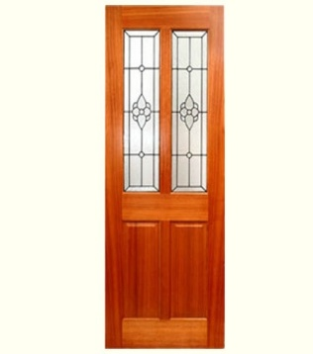 | 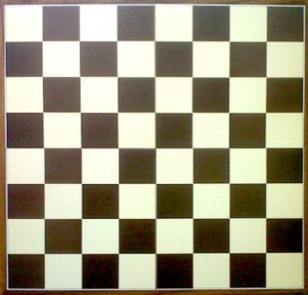

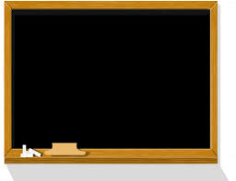

- . |  | Ukuran panjang benda tersebut adalah  . . . buah tanda panah.  Ukuran lebar benda tersebut adalah  . . . buah tanda panah.

3.  4. | 15 cm  8 cm 8 cm  15 cm | Cara menghitung keliling  persegi panjang adalah  …………………………..  …………………………..  Jadi keliling persegi panjang  pada gambar tersebut adalah  . . . cm.  Luas gambar tersebut adalah  . . . satuan persegi.

- Petani memiliki tanah dengan ukuran panjang 12 meter dan ukuran lebar 7 meter. Maka luas tanah petani tersebut adalah . . . meter.
Cara mencari luas adalah ………………………………………….

